Příloha č. 5- ilustrační foto šachet v areálu skladu ČEPRO, a.s. Nové Město u Kolína

Šachta R01 – DN 400, hloubka cca 4 metry
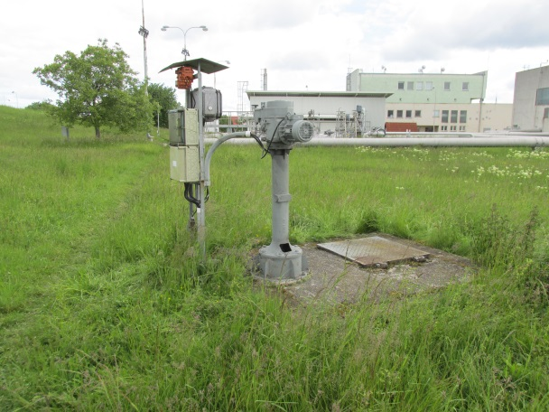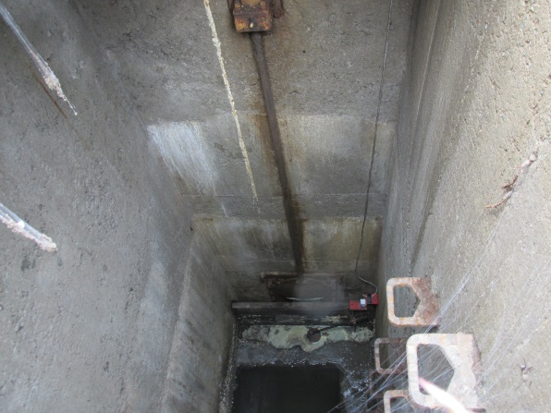

Šachta R02 – DN 600, hloubka cca 8m
